Macintosh HD:Users:wmercado:Dropbox (Bay Shore Schools):wmercado:NYSAFLT 2016 materials:snake game-board-template.pdf

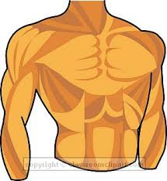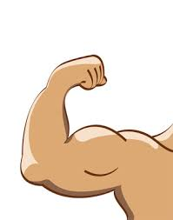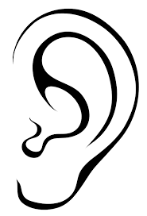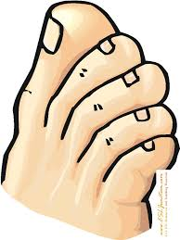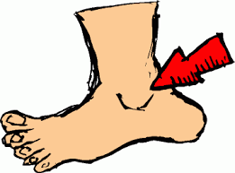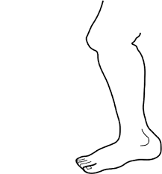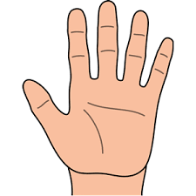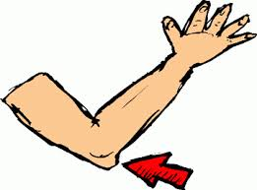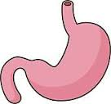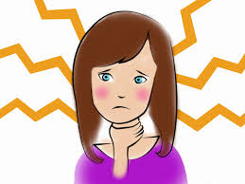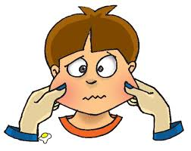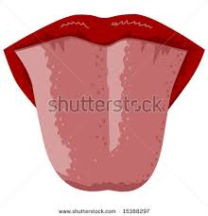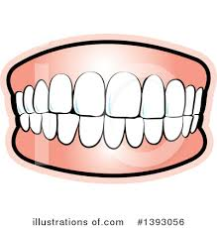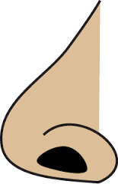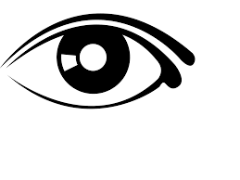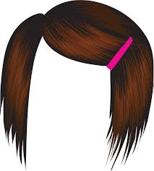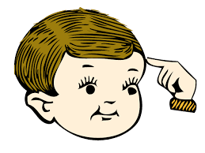Macintosh HD:Users:wmercado:Dropbox (Bay Shore Schools):wmercado:NYSAFLT 2016 materials:snake game-board-template.pdf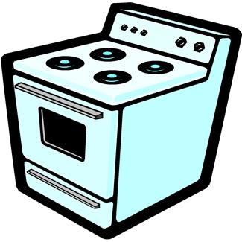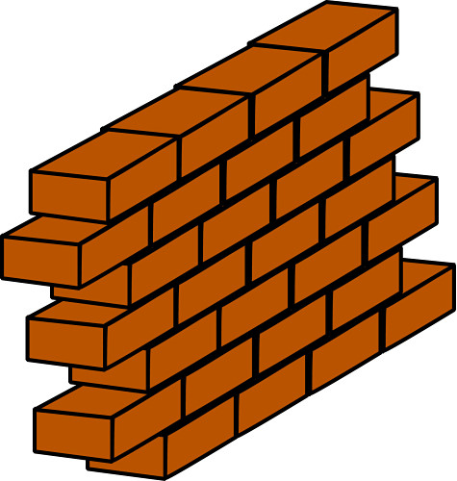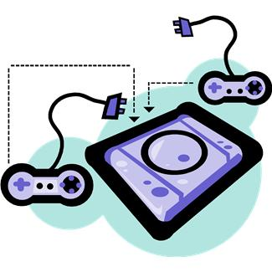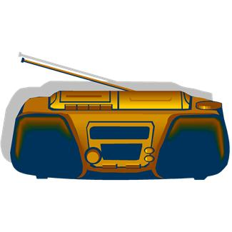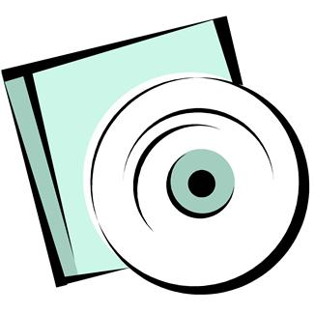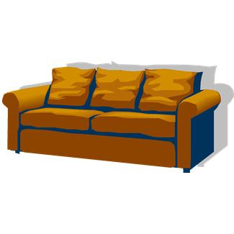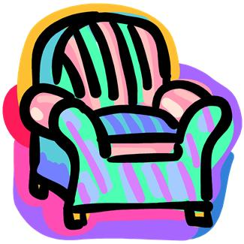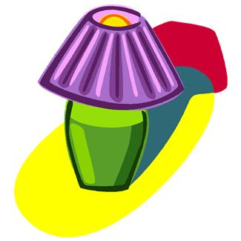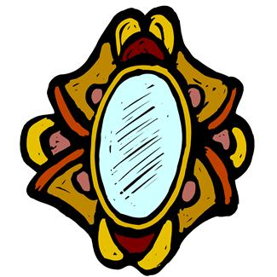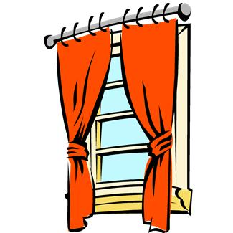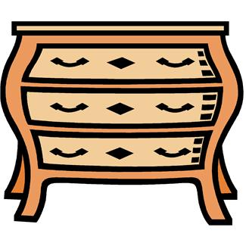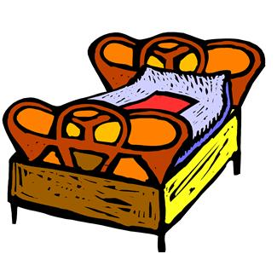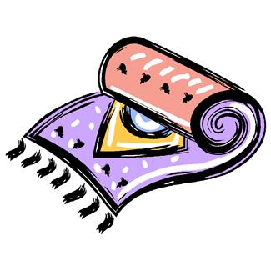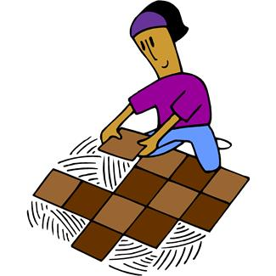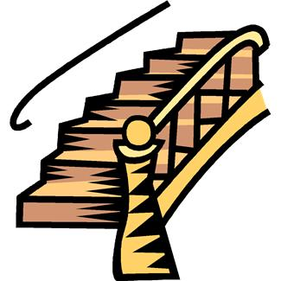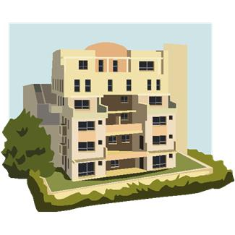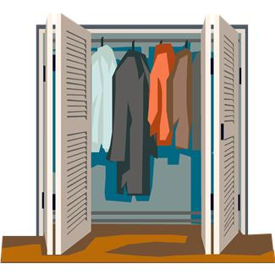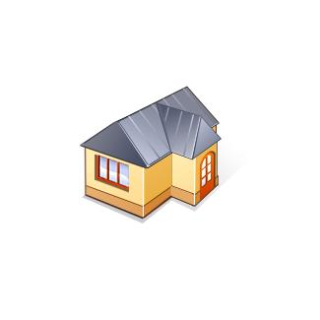

15

1

17

18

¡Empieza!

¡Termina!

La Culebra - B1

20

19

16

14

13

12

11

10

9

8

7

6

5

4

3

2

El tobillo

La oreja

Las mejillas

La espalda

El ojo

La cabeza

Los dientes

La Culebra – B2

19

18

17

16

15

14

13

12

11

9

8

7

6

5

4

3

1

2

20

19

18

17

16

15

14

13

12

11

10

9

8

7

6

5

4

3

2

1

Macintosh HD:Users:wmercado:Dropbox (Bay Shore Schools):wmercado:NYSAFLT 2016 materials:snake game-board-template.pdf

La nariz

La boca

20

El pecho

El codo

La lengua

La pierna

La mano

El estómago

El brazo

Los dedos de pie

10

El pelo

El corazón

La garganta

¡Empieza!

¡Termina!

¡Termina!

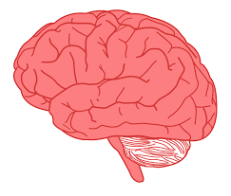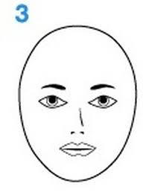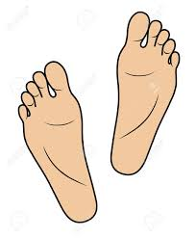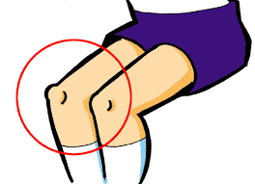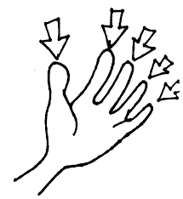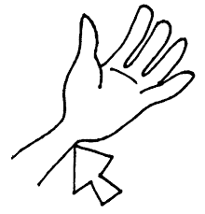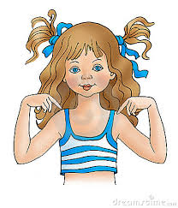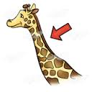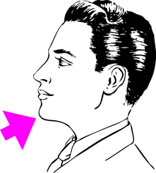Macintosh HD:Users:wmercado:Dropbox (Bay Shore Schools):wmercado:NYSAFLT 2016 materials:snake game-board-template.pdf

18

17

¡Empieza!

La Culebra - A1

20

19

16

15

14

13

12

11

10

9

8

7

6

5

4

3

2

1

¡Termina!

El corazón

La cabeza

El pelo

El ojo

El estómago

Los

dientes

Las mejillas

La

barbilla

Los hombros

Los dedos

9

La muñeca

¡Empieza!

Los labios

La cara

El brazo

El cuello

La oreja

El cerebro

Los pies

El pecho

Las rodillas

La Culebra – A2

20

19

18

17

16

15

14

13

12

11

10

8

7

6

5

4

3

1

2

20

19

18

17

16

15

14

13

12

11

10

9

8

7

6

5

4

3

2

1